МУНИЦИПАЛЬНОЕ БЮДЖЕТНОЕ ОБРАЗОВАТЕЛЬНОЕ УЧРЕЖДЕНИЕ
ДОПОЛНИТЕЛЬНОГО ОБРАЗОВАНИЯ ДЕТЕЙ
ДЕТСКИЙ ЭКОЛОГО-БИОЛОГИЧЕСКИЙ ЦЕНТР
ГОРОДА РОСТОВА–НА –ДОНУ

Кейс

дидактического и методического материала

к мастер–классу

«Чудеса акварельки»

«Симфония цветов»

(художественно-эстетическое направление)

Автор-составитель
педагог дополнительного образования
Савищенко Ирина Викторовна

2013 г.
Проблема: «Использование акварельной живописи в формировании экологической культуры детей»

ТЕМА: Декоративная роспись. «Симфония цветов ».

ЦЕЛЬ: «Декоративная переработка (стилизация) форм и цвета объектов растительного мира и составления из них узоров, орнаментов».

ЗАДАЧИ: Выполнение эскиза узора к закладке для книг на основе декоративной переработки форм растительного мира.

План проведения мастер –класса .

- Организационный момент.

1.1. Вступительное слово.

1.2. Постановка целей и задачи мастер-класса.

- Основная часть.

  - Беседа «Декоративная роспись».

  - Выполнение эскиза в карандаше из стилизованных форм растительного мира.

  - Правильная компоновка композиции.

  - Самостоятельное составление композиции закладки, передача форм и цвета.

  - Демонстрация работ педагога.

  - Индивидуальная работа.

- Заключительная часть

  - Выставка творческих работ.

  - Подведение итогов мастер-класса.

Содержание беседы

Произведения декоративно-прикладного искусства (от латинского decorare - украшать) обладают художественно-эстетическими свойствами и имеют непосредственно практическое назначение в быту, труде или специально предназначены для украшения жилищ, архитектурных сооружений, площадей, парков и т.д.

Художественные произведения народных мастеров, оформляющих быт, отражают своеобразие, свойственное тому или иному народу. В произведениях народного искусства ярко и непосредственно выражались мысли и чувства народа, особенности его быта, природы, среди которой жил и трудился народ. Поэтому произведения народных умельцев отличается особенной непосредственностью и художественной цельностью. Так, например, знаменитые своей красотой и неповторимостью являются Гжель, Городецкая, Хохломская, Жостовская роспись.
Декоративное рисование основано на декоративной переработке (стилизации форм и цвета объектов растительного и животного мира и составления из них узоров, орнаментов.

Как правило, декоративные работы представляют собой обобщение формы и цвета изображаемых с натуры объектов – листьев, цветов, бабочек, жуков и т.п.

К декоративному рисованию относится и творческое составление праздничных открыток, эскизов елочных игрушек, карнавальных костюмов.

Необходимым условием успеха выполнения декоративного рисунка является применение в процессе рисования линии симметрии и ритма.

Симметрия – это соразмерность, полное соответствие (по расположению, величине) одной половины целого другой половине.

Ритм – равномерное чередование каких-нибудь элементов в декоративном рисунке, в произведениях изобразительного искусства.

Декоративная переработка цвета реальных объектов означает, как правило, несоответствие цвета элементов узора действительному цвету этих элементов (птиц, растений и т.п.) в жизни. Это объясняется тем, что задачи в рисовании с натуры и в декоративных рисунках разные.
В рисовании с натуры главное - как можно правдивее передать цвет объектов, а в декоративном рисовании подбираются любые (наиболее выразительные) цвета.

Приложение 1.

Материалы и принадлежности:

- бумага для акварели;
- акварельные краски;
- кисти «белка» № 2,3,4,5
- карандаш простой;
- ластик;
- баночка для воды.

Основные технологические приемы работы акварельными красками

1.Прежде чем, приступить к работе, необходимо правильно продумать, как будет расположен лист бумаги (по вертикали или по горизонтали).

2. Поэтапное выполнение работы.

2.1.Выполение рабочего эскиза.

2.2. Выполнить набросок карандашом, соблюдая композицию рисунка.

2.3.Выполнение работы акварелью.

а) заливка фона;

б) цветовое решение персонажа (умение согласовывать цвет стилизованных декоративных элементов и цвет фона в узоре);

в) прописывание деталей композиции;

г) путем смешивания цветов добиться ярких и не ординарных оттенков, которые предадут работе свою красоту и неповторимость.

Используемая литература:
1. Н.П. Бесчастнов, В.Я. Кулаков, И.Н. Стор, Ю.С. Авдеев, Г.М. Гусейнов, В.Б. Дыминский, А.С. Шеболдаев: «Живопись», Москва. Легпромбытиздат,1993г.
2. В.С. Кузин.: «Методика преподавания изобразительного искусства» пособие для учителей, Москва «Просвещение» 1979 г.

Приложение 2.
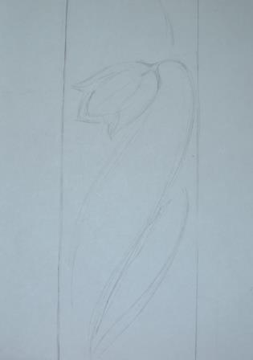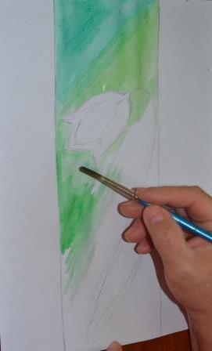

- 2. 3.

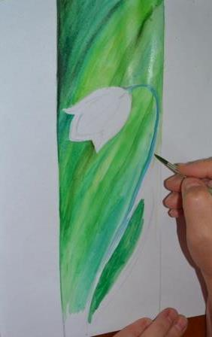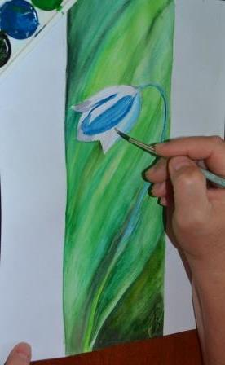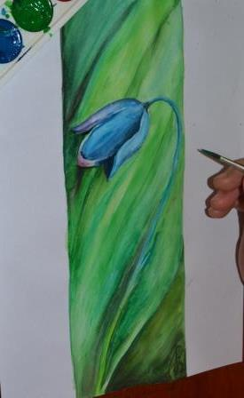

- 5. 6.

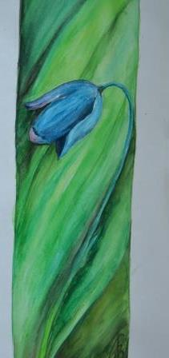

7.

